Санкт-Петербургский Государственный Политехнический Университет
Институт прикладной математики и механики
Кафедра «Прикладная математика»

Отчет по курсу «базы данных»

Студент:Белоногов Алексей Константинович

Группа: 3630102/90003

Преподаватель:Крашениников С.В.

Формулировка задания

Исходное задание:

База данных для фитнес центра реализующая функции
1) Поддержка оформления абонемента
2) Поддержка разового посещения
3) Поддержка возможности отказаться от абонемента с фозвратом некой суммы
4) Фин отчёт
5) Запросы: текущая загруженность ,прогноз на свободные места

Дополнительные соглашения предметной области:

Разовое посещение = абонемент на один день
Форма фин отчёта — таблица прибыли по месяцам и кварталам
Формулу для стимости абонемента придумываю сам

Итоговое задание:
- Спроектировать и реализовать информационную систему, соответствующую исходному заданию с учетом дополнительных соглашений предметной области

- Добавить поддержку стандартных операций:
  - Поиск записи по ключевому полю
  - Поиск записи по не ключевому полю
  - Поиск записи по маске
  - Добавление записи
  - Добавление группы записей
  - Изменение записи (определение изменяемой записи по ключевому полю)
  - Изменение записи (определение изменяемой записи по не ключевому полю)
  - Удаление записи (определение удаляемой записи по ключевому полю)
  - Удаление записи (определение удаляемой записи по не ключевому полю)
  - Удаление группы записей
  - Сжатие базы данных (после удаления из БД 200 строк)
  - Сжатие базы данных (после удаления, в результате которого в БД остается 200 строк)

- Замерить время выполнения стандартных операций для таблиц, содержащих 1000, 10000, 100000 записей.
- Сделать выводы.

Используемый программный инструментарий

База данных реализованна на mySQL в интерпритаторе DataGrip , интерфейс написан на python в интерпритаторе PyCharn.

Схема базы данных

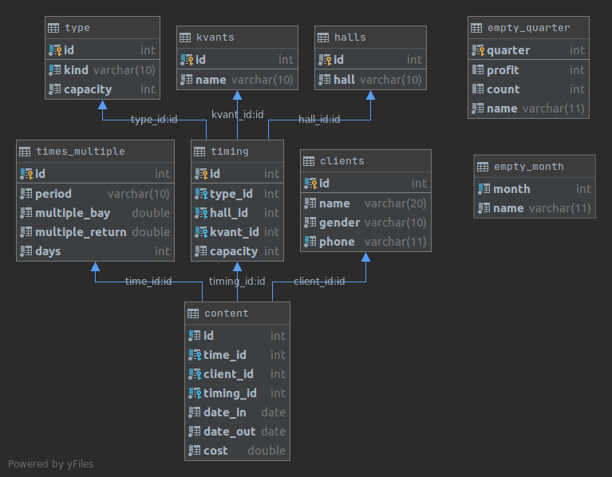

Основные запросы предметной области

Я не писал графические интерфейсы на python и не работал с БД. Было интересно получать новые знания.

Реализация стандартных операций

Поиск по ключевому полю
def test_sel1(name, col):
query = "select t.id from {name} t where t.id={col}".format(name=name, col=col + 100)
start_time = time.time()
cursor.execute(query)
print("%s " % (time.time() - start_time))

Поиск по не-ключевому полю
def test_sel(name, col):
query = "select t.info from {name} t where t.info={col}".format(name=name, col=col/2 + 100)
start_time = time.time()
cursor.execute(query)
print("%s " % (time.time() - start_time))

Поиск по маске
def test_sel2(name, col):
start_time = time.time()
query = "select t.id from {name} t where t.info like '{col}'".format(name=name, col="10%")
start_time = time.time()
cursor.execute(query)
print("%s " % (time.time() - start_time))

Добавление записи
def test_add(name, col):
start_time = time.time()
query = "insert into {name} (info) values ({col});".format(name=name, col=col / 2 + 100)
start_time = time.time()
cursor.execute(query)
print("%s " % (time.time() - start_time))

Добавление группы записей
def test_add2(name, col):
start_time = time.time()
query = "insert into {name} (info) values (100),(101),(100),({col}),({col}),({col}),({col}),({col}),({col}),({col});".format(
name=name, col=col / 2 +100 )
start_time = time.time()
cursor.execute(query)
print("%s " % (time.time() - start_time))

Изменение записи
def test_up(name, col):
start_time = time.time()
query = "update {name} t set info=5 where t.id={col} ;".format(name=name, col=col + 100)
start_time = time.time()
cursor.execute(query)
print("%s " % (time.time() - start_time))

Удаление записи
def test_del(name, col):
query = "delete from {name} t where t.info={a} ;".format(name=name, a=col-500)
start_time = time.time()
cursor.execute(query)
print("%s " % (time.time() - start_time))

Удаление группы записей
def test_del3(name, col):
query = "delete from {name} t where t.id>{col} and t.id<({col}+102) ;".format(name=name,col=col+102)
start_time = time.time()
cursor.execute(query)
print("%s " % (time.time() - start_time))

Сжатие базы данных

Сравнение временных затрат при реализации стандартных операций

Число записей | 1000 | 10000 | 100000
Поиск по ключевому полю | 0.00018 | 0.00018 | 0.00018
Поиск по не ключевому полю | 0.00049 | 0.00169 | 0.01407
Поиск по маске | 0.00041 | 0.00241 | 0.02015
Добавление записи | 0.00040 | 0.00052 | 0.00031
Добавление группы из 10 записей | 0.00032 | 0.00032 | 0.00027
Изменение записи (определение изменяемой записи по ключевому полю) | 0.00020 | 0.00022 | 0.00016
Изменение записи (определение изменяемой записи по не ключевому полю) | 0.00081 | 0.00638 | 0.06472
Удаление записи (определение удаляемой записи по ключевому полю) | 0.00025 | 0.00025 | 0.00023
Удаление записи (определение удаляемой записи по не ключевому полю) | 0.00086 | 0.00652 | 0.06413
Удаление группы записей 100 шт по ключевому полю | 0.00056 | 0.00056 | 0.00056
Сжатие базы данных (после удаления из БД 200 строк)
Сжатие базы данных (после удаления, в результате которого в БД остается 200 строк)

Выводы
Время операций по ключевому полю не зависит от размера БД. Также наблюдается зависимость времени от количества при исполнений операций не по ключевому полю.
Добавление группы записей заняло столькоже времени сколько и добавление одной.
Изменение записи пропарционально поиску так как его в себя включает, отличается в разы из-за особеностей MySql.
Удаление записи пропарционально поиску так как его в себя включает, отличается в разы из-за особеностей MySql.
Выполнить сжатие БД мне не удолось, так как в MySql на движке InnoDB не поддерживает уменьшение размеров файлов БД — это принципиальное ограничение.Единственный способ уменьшить размер БД — сделать дамп, переинициализировать хранилище, восстановить из дампа, а так нельза замерить скорость . Но понимая суть операции сжития, время исполнения пропорционально числу оставшихся строк.

